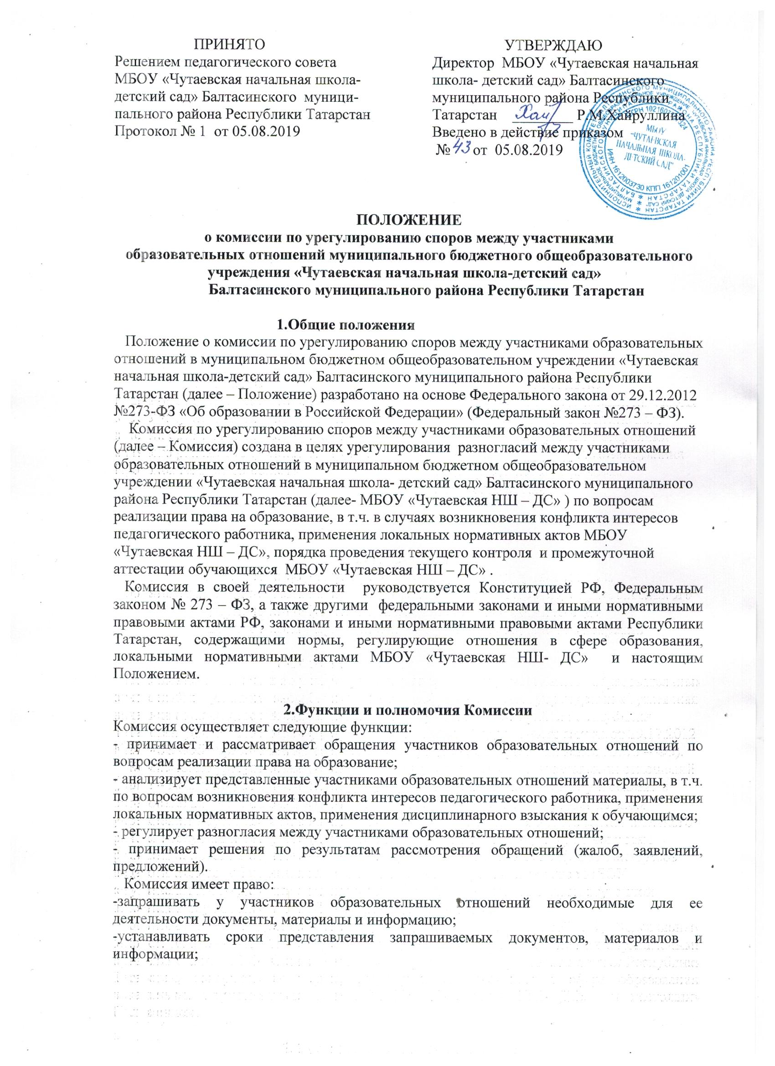

- проводить необходимые консультации по рассматриваемым спорам с участниками образовательных отношений;
- приглашать участников образовательных отношений для дачи разъяснений. Комиссия обязана:
-объективно, полно и всесторонне рассматривать обращение участника образовательных отношений;
- обеспечивать соблюдение прав и свобод участников образовательных отношений;
-стремиться к урегулированию разногласий между участниками образовательных отношений;
-переносить заседание на другой срок по просьбе заявителя или лица, действия которого обжалуются, в случае наличия уважительной причины пропуска заседания;
- рассматривать обращение в течение пяти календарных дней с момента его поступления в письменной форме;
- принимать решение в соответствии с законодательством об образовании, локальными нормативными актами МБОУ «Чутаевская НШ- ДС» .
3.Состав и порядок работы комиссии
Комиссия создается в составе 6 членов. В состав Комиссии включается равное число родителей (законных представителей) несовершеннолетних обучающихся (три представителя), работников МБОУ «Чутаевская НШ-ДС» (три представителя). Делегирование представителей родителей (законных представителей) в состав Комиссии осуществляется Общим собранием родителей. Делегирование представителей работников МБОУ «Чутаевская НШ - ДС» (из состава педагогических работников) осуществляется Общим собранием работников. Состав Комиссии утверждается сроком на один год приказом директора МБОУ «Чутаевская НШ- ДС» не позднее 1 сентября каждого учебного года. Одни и те же лица не могут входить в состав Комиссии более двух сроков подряд.
Досрочное прекращение полномочий члена Комиссии осуществляется:
•на основании личного заявления члена Комиссии об исключении его из состава Комиссии;
•по требованию не менее 2/3 членов комиссии, выраженному в письменной форме;
•в случае отчисления (выбытия) из МБОУ «Чутаевская НШ- ДС» обучающегося, родителем (законным представителем) которого является член Комиссии;
•увольнения работника –члена Комиссии.
В случае досрочного прекращения полномочий члена Комиссии в ее состав избирается новый представитель от соответствующей категории участников образовательных отношений в соответствии с п. 3.1.Положения.В состав Комиссии входят председатель Комиссии, заместитель председателя Комиссии, ответственный секретарь и другие члены Комиссии. Руководит Комиссией председатель, которого избирают из числа лиц, входящих в ее состав, простым большинством голосов путем открытого голосования на первом заседании, которое проводится в течении 3-х дней с момента утверждения состава Комиссии. Директор МБОУ «Чутаевская НШ- ДС» не может быть председателем Комиссии.
Председатель Комиссии:
•осуществляет общее руководство деятельностью Комиссии;
•председательствует на заседаниях Комиссии;
•организует работу Комиссии;
•определяет план работы Комиссии;
•контролирует реализацию принятых Комиссией решений;
•распределяет обязанности между членами Комиссии;
•имеет право включить в состав Комиссии временных членов из числа работников МБОУ «Чутаевская НШ- ДС» или других образовательных организаций для объективного и всестороннего рассмотрения обращения по существу вопроса. Срок полномочий председателя Комиссии 1 год с правом переизбраться на второй срок. Заместитель председателя Комиссии назначается решением председателя Комиссии.
Заместитель председателя Комиссии:
•координирует работу членов Комиссии;
•готовит документы, выносимые на рассмотрение Комиссии;
•контролирует выполнение плана работы Комиссии;
•выполняет обязанности председателя Комиссии в случае его отсутствия.
Ответственным секретарем Комиссии является представитель работников МБОУ «Чутаевская НШ- ДС» .
Ответственный секретарь Комиссии:
•организует делопроизводство Комиссии;
•ведет протоколы заседаний Комиссии;
•информирует членов Комиссии о дате, месте и времени проведения заседаний Комиссии и о вопросах, включенных в повестку дня заседания Комиссии, в срок не позднее пяти календарных дней до дня проведения заседания Комиссии;
•доводит решения Комиссии до МБОУ «Чутаевская НШ- ДС», Совета родителей, а также профсоюзного комитета МБОУ «Чутаевская НШ- ДС»;
•обеспечивает контроль за выполнением решений Комиссии;
•несет ответственность за сохранность документов и иных материалов, рассматриваемых на заседаниях.
Члены Комиссии имеют право:
•в случае отсутствия на заседании изложить свое мнение по рассматриваемым вопросам в письменной форме, которое оглашается на заседании и приобщается к протоколу;
•в случае несогласия с принятым на заседании решением Комиссии излагать в письменной форме свое мнение, которое подлежит обязательному приобщению к протоколу заседания Комиссии;
•принимать участие в подготовке заседаний Комиссии;
•обращаться по вопросам, которые входят в компетенцию Комиссии, к председателю Комиссии или другим лицам, органам и организациям;
•вносить предложения руководству Комиссии о совершенствовании организации работы Комиссии.
Члены Комиссии обязаны:
•участвовать в заседаниях Комиссии;
•выполнять возложенные на него функции в соответствии с Положением и решениями Комиссии;
•соблюдать требования законодательных и иных нормативных правовых актов при реализации своих функций;
•в случае возникновения личной заинтересованности, способной повлиять на
объективность решения, сообщить об этом Комиссии и отказаться в письменной форме от участия в ее работе. Комиссия самостоятельно определяет порядок организации своей работы. Основной формой деятельности Комиссии являются заседания, которые проводятся по мере необходимости. Ход заседаний фиксируется в протоколе. Заседание Комиссии считается правомочным, если на нем присутствует не менее половины от общего числа ее членов, при условии равного числа представителей родителей (законных представителей) несовершеннолетних обучающихся и работников МБОУ «Чутаевская НШ- ДС». По результатам рассмотрения обращения участников образовательных отношений Комиссия принимает решение в целях урегулирования разногласий между участниками образовательных отношений по вопросам реализации права на образование. В случае установления факта нарушения права на образование Комиссия принимает решение, направленное на его восстановление, в т. ч. с возложением обязанности по устранению выявленных нарушений родителей (законных представителей) несовершеннолетних обучающихся, а также работников МБОУ «Чутаевская НШ- ДС». В случае необоснованности обращения участника образовательных отношений, отсутствия нарушения права на образование Комиссия отказывает в удовлетворении просьбы

обратившегося лица. Решение Комиссии принимается открытым голосованием простым большинством голосов присутствующих на заседании. В случае равенства голосов принятым считается решение, за которое проголосовал председатель Комиссии. Решение Комиссии оформляется протоколом, который подписывают все присутствующие члены Комиссии. Решение Комиссии в виде выписки из протокола в течение трех дней со дня заседания направляется заявителю, в администрацию МБОУ «Чутаевская НШ- ДС», Совету родителей, а также в профсоюзный комитет МБОУ «Чутаевская НШ- ДС». Решение Комиссии может быть обжаловано в установленном законодательством РФ порядке. Решение комиссии является обязательным для всех участников образовательных отношений в МБОУ «Чутаевская НШ- ДС» и подлежит исполнению в сроки, предусмотренные указанным решением .При наличии в составе Комиссии члена, имеющего личную заинтересованность, способную повлиять на объективность решения, он подлежит замене на другого представителя, путем внесения изменения в приказ о составе Комиссии. Срок хранения документов Комиссии в МБОУ «Чутаевская НШ- ДС» составляет три года.
2.Порядок рассмотрения обращений участников образовательных отношений Комиссия рассматривает обращения, поступившие от участников образовательных отношений по вопросам реализации права на образование. Обращение в письменной форме подается ответственному секретарю Комиссии, который фиксирует в журнале его поступление и выдает расписку о его принятии. В обращении в обязательном порядке указываются фамилия, имя, отчество лица, подавшего обращение; почтовый адрес, по которому должно быть направлено решение Комиссии; конкретные факты и события, нарушившие права участников образовательных отношений; время и место их совершения; личная подпись и дата. К обращению могут быть приложены документы или иные материалы подтверждающие указанные нарушения. Анонимные обращения Комиссией не рассматриваются. Заседание Комиссии проводится не позднее пяти календарных дней с момента поступления обращения. О дате заседания в день его назначения уведомляются лицо, обратившееся в Комиссию, лицо, чьи действия обжалуются, и представительные органы участников образовательных отношений МБОУ Чутаевская « НШ- ДС».
Лицо, направившее обращение, вправе присутствовать при рассмотрении этого обращения на заседании Комиссии. Лица, чьи действия обжалуются в обращении, также вправе присутствовать на заседании Комиссии и давать пояснения. Их отсутствие не препятствует рассмотрению обращения и принятию по нему решения.
3.Порядок принятия решений
Все члены Комиссии при принятии решения обладают равными правами. При принятии решения каждый член Комиссии имеет один голос. Член Комиссии может проголосовать "за", "против" или" воздержаться". Голосование осуществляется открыто. Принятие решения членами Комиссии путем проведения заочного голосования, а также делегирование ими своих полномочий иным лицам не допускается. Решение Комиссии принимается большинством и фиксируется в протоколе заседания Комиссии. При равном количестве голосов, решающим является голос председателя Комиссии. Комиссия принимает решения не позднее тридцати календарных дней с момента поступления обращения в Комиссию. В решении Комиссии должно быть указано: состав Комиссии; место принятия Комиссией решения; участники образовательных отношений, их пояснения; предмет обращения; доказательства, подтверждающие или опровергающие нарушения; выводы Комиссии; ссылки на нормы действующего законодательства, на основании которых Комиссия приняла решение;
сроки исполнения решения Комиссии, а также срок и порядок обжалования решения Комиссии. Решение Комиссии подписывается всеми членами Комиссии, присутствовавшими на заседании. Решение Комиссии является обязательным для всех участников образовательных отношений МБОУ «Чутаевская НШ-ДС» и подлежит исполнению в сроки, предусмотренные указанным решением. Председатель Комиссии имеет право наложить вето на решение членов Комиссии. Комиссия несет персональную

ответственность за принятие решений. Решение по рассматриваемому вопросу до заявителя доводит председатель Комиссии или секретарь в письменной форме. Решение Комиссии может быть обжаловано в установленном законодательством Российской Федерации порядке. Заявитель расписывается в журнале регистрации в получении решения по его заявлению. Журнал регистрации заявлений в Комиссию нумеруется, прошнуровывается и входит в номенклатуру дел МБОУ «Чутаевская НШ- ДС». Комиссия до принятия решения имеет право провести профилактические мероприятия, направленные на урегулирование конфликта путем примирения сторон.
5.15.Вслучае,если установлены факты нарушения прав участников образовательных отношений, Комиссия принимает решение, направленное на восстановление нарушенных прав. На лиц, допустивших нарушение прав обучающихся, родителей (законных представителей) обучающихся, а также работников МБОУ «Чутаевская НШ- ДС». Комиссия возлагает обязанности по устранению выявленных нарушений и (или) недопущению нарушений в будущем.
5.16. Если нарушения прав участников образовательных отношений возникли вследствие принятия решения МБОУ «Чутаевская НШ- ДС», в том числе вследствие издания локального нормативного акта, Комиссия принимает решение об отмене данного решения (локального нормативного акта) и указывает срок исполнения решения.
5.17 Комиссия отказывает в удовлетворении жалобы на нарушение прав заявителя, если посчитает жалобу необоснованной, не выявит факты указанных нарушений, не установит причинно-следственную связь между поведением лица, действия которого обжалуются, и нарушением прав лица, подавшего жалобу или его законного представителя.
4.Права и обязанности членов Комиссии
Члены Комиссии имеют право:
•приглашать на заседания и заслушивать участников образовательных отношений, имеющих отношение к фактам и событиям, указанным в обращении, а также запрашивать необходимые документы и материалы для объективного и всестороннего рассмотрения обращения. Неявка указанных лиц на заседание Комиссии либо их отказ от дачи пояснений, документов и материалов не являются препятствием для рассмотрения обращения или информации по существу
;•принимать к рассмотрению обращение любого участника образовательных отношений в пределах своей компетенции;
•принять решение по каждому спорному вопросу, относящемуся к ее компетенции;
•запрашивать дополнительную документацию, материалы для проведения самостоятельного изучения вопроса у администрации МБОУ «Чутаевская НШ- ДС»
•рекомендовать приостанавливать или отменять ранее принятое решение на основании проведенного изучения при согласии конфликтующих сторон;
•рекомендовать внесение изменений в локальные акты МБОУ«Чутаевская НШ- ДС » с целью демократизации основ управления или расширения прав участников образовательных отношений.
Члены Комиссии обязаны:
•рассматривать обращение и принимать решение в соответствии с действующим законодательством, в сроки, установленные настоящим Положением;
•присутствовать на всех заседаниях Комиссии;
•принимать активное участие в рассмотрении поданных заявлений в устной или письменной форме;
•принимать решение по заявленному вопросу открытым голосованием;
•принимать своевременно решение, если не оговорены дополнительные сроки рассмотрения заявления;
•давать обоснованный ответ заявителю в письменной форме в соответствии с пожеланием заявителя;
•руководствоваться только нормативными правовыми актами;

•осуществлять контроль за исполнением принятого решения.
5.Документация
Документы, поступившие в Комиссию, и протоколы решений (и заседаний)входят в общую систему делопроизводства МБОУ «Чутаевская НШ- ДС». Протоколы заседаний Комиссии сдаются вместе с отчетом за год и хранятся три года.
6.Заключительные положения
Положение принимается Педагогическим советом с учетом мнения Совета родителей. Изменения в Положение могут быть внесены Педагогическим советом только с учетом мнения Совета родителей. Срок Положения не ограничен. Положение действует до принятия нового.

Приложение№1
Председателю комиссии по урегулированию споров между участниками образовательных отношений в МБОУ «Чутаевская НШ-ДС» (ФИО председателя комиссии) (ФИО родителя (законного представителя), должность сотрудника) ЗАЯВЛЕНИЕ. Прошу рассмотреть на заседании комиссии по урегулированию споров между участниками образовательных отношений в МБОУ «Чутаевская НШ-ДС» (содержание жалобы, обращения, предложения)
Дата Подпись / Расшифровка подписи
Приложение № 2
Форма журнала регистрации заявлений в комиссию по урегулированию споров между участниками образовательных отношений в МБОУ «Чутаевская НШ-ДС» № п/п. Дата поступления заявления. ФИО заявителя. Краткое содержание запроса. № и дата протокола заседания комиссии дата ответа заявителю.

